 

INSTITUTO POLITECNICO NACIONAL

ESCUELA SUPERIOR DE COMPUTO

**“RED HAMMING”**

Alumno: Chávez Chávez Javier

Maestro: Moreno Armendáriz Marco Antonio

Materia: Redes Neuronales

INTRODUCCIÓN

La red de Hamming, es uno de los ejemplo más simples de aprendizaje competitivo, a pesar de ello su estructura es un poco compleja ya que emplea el concepto de capas recurrentes en su segunda capa y aunque hoy en día en redes de aprendizaje competitivo se ha simplificado este concepto con el uso de funciones de activación más sencillas, la red de Hamming representa uno de los primeros avances en este tipo de aprendizaje, convirtiéndola en un modelo obligado de referencia dentro de las redes de aprendizaje competitivo.

 Las neuronas en la capa de salida de esta red compiten unas con otras para determinar la ganadora, la cual índica el patrón prototipo más representativo en la entrada de la red, la competición es implementada por inhibición lateral (Un Conjunto de Conexiones Negativas entre las Neuronas en la Capa de Salida).

**Arquitectura.**

Esta red consiste en dos capas; la primera capa, la cual es una red feedforward y realiza la correlación entre el vector de entrada y los vectores prototipo, la segunda capa es una red recurrente que realiza la competición para determinar cuál de los vectores prototipo que está más cercano al vector de entrada.

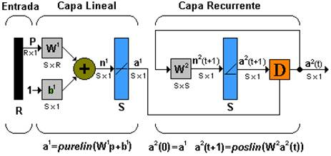

**Algoritmo**

La segunda capa de la red haming es también conocida como capa de competencia, porque cada neurona se excita e inhibe a las demás neuronas. En esta capa se define una función que haga el trabajo de la capa competitivo en este caso poslin.

El resultado de la clasificación corresponde a que el vector de resultados ignorara a todas los demás vectores prototipo asignándoles el valor de 0 y el vector prototipo será el único que conserve su valor.

CÓDIGO

%Red Hamming

clear all %limpiamos los datos que pueda estar resguardando matlab

fprintf('Ingrese el archivo con los vectores prototipo\n');

[archivo,ruta]=uigetfile('*.txt','ABRIR ARCHIVO');

if archivo==0

return;

else

fid =fopen([ruta archivo],'r');

ce = load(strcat(ruta,archivo));

fclose(fid);

display(ce)

end

vect=input('Ingrese el vector a clasificar \n');

disp(' ')

itmax=100;

[r,c]=size(ce);

%Creamos el bias por default

b=linspace(c,c,r);

display(b);

%calculamos a'

a1=ce*vect' + b';

display(a1)

%calculamos a epsilon

Ep = 1/(r-1);

Aux=Ep/4;

Ep=Ep-Aux;

display(Ep)

%Hacemos el calculo

for i=1:c

for j=1:r

if(i==j)

Mepcilon(i,j)=1;

else

Mepcilon(i,j)=-Ep;

end

j=j+1;

end

i=i+1;

end

display(Mepcilon)

%Hacemos el calculo de a2

fid2=fopen('C:\Users\javis\Documents\MATLAB\Practica3\Salidas.txt','w');

%Iteramos y guardamos en el archivo

%realizamos la primera iteración

aux1=linspace(0,0,c);

aux2=aux1';

display(aux2);

for z=1:itmax

a2=Mepcilon*a1;

[d]=size(a2);

for k=1:d

if(a2(k)<=0)

fprintf(fid2,'%2.2f ',0);

a2(k)=0;

else

fprintf(fid2,'%2.2f ',a2(k));

end

k=k+1;

end

fprintf(fid2,'\n ');

display(a2);

if(aux2 == a2)

break;

end

aux2=a2;

a1=a2;

z=z+1;

end

fclose(fid2);

%Ahora graficamos

graf=load('Salidas.txt');%Cargamos los datos de pesos escritos en txt

f1 = figure;%Funcion para abir una ventana para graficar

plot(graf);%graficacion de los valores de W y b

title('Hamming Network');

xlabel('Convergencia')%Asignamos el titulo del eje x

ylabel('Tranformación de a2')%Asignamos el titulo del eje y

EXPERIMENTOS

* **Experimento 1**

Ingrese el archivo con los vectores prototipo

ce =

1 0 1 0 1 0

0 1 0 1 0 1

1 0 0 0 0 1

0 0 1 1 0 0

0 1 0 0 1 0

1 1 1 1 1 1

Ingrese el vector a clasificar

[0 1 1 1 1 1]

b =

6 6 6 6 6 6

a1 =

8

9

7

8

8

11

Ep =

0.1500

Mepcilon =

1.0000 -0.1500 -0.1500 -0.1500 -0.1500 -0.1500

-0.1500 1.0000 -0.1500 -0.1500 -0.1500 -0.1500

-0.1500 -0.1500 1.0000 -0.1500 -0.1500 -0.1500

-0.1500 -0.1500 -0.1500 1.0000 -0.1500 -0.1500

-0.1500 -0.1500 -0.1500 -0.1500 1.0000 -0.1500

-0.1500 -0.1500 -0.1500 -0.1500 -0.1500 1.0000

Salidas.txt

1.55 2.70 0.40 1.55 1.55 5.00

0.00 1.19 0.00 0.00 0.00 3.84

0.00 0.62 0.00 0.00 0.00 3.66

0.00 0.07 0.00 0.00 0.00 3.57

0.00 0.00 0.00 0.00 0.00 3.56

0.00 0.00 0.00 0.00 0.00 3.56

**GRAFICA**

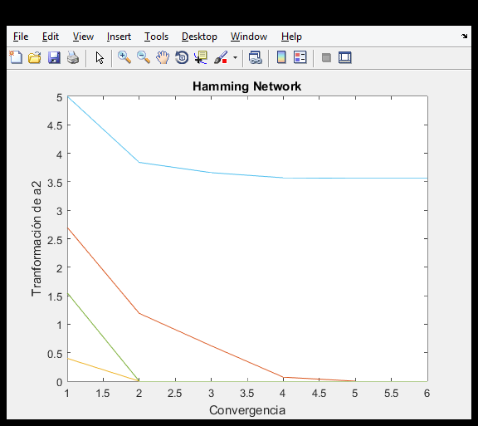

* **Experimento 2**

Ingrese el archivo con los vectores prototipo

ce =

1 0 1 0 1 0 1 0 1 0

0 1 0 1 0 1 0 1 0 1

1 0 0 0 0 0 0 0 0 1

0 0 1 1 0 0 1 1 0 0

0 1 0 0 1 1 0 0 1 1

1 1 1 0 0 0 1 1 1 0

1 1 1 1 0 0 1 1 1 1

1 1 1 1 0 0 0 0 0 0

0 0 0 0 1 1 1 1 1 1

1 1 1 1 1 1 1 1 1 1

Ingrese el vector a clasificar

[0 0 1 1 1 1 1 1 1 1]

b =

10 10 10 10 10 10 10 10 10 10

a1 =

14

14

11

14

14

14

16

12

16

18

Ep =

0.0833

Mepcilon =

Columns 1 through 9

1.0000 -0.0833 -0.0833 -0.0833 -0.0833 -0.0833 -0.0833 -0.0833 -0.0833

-0.0833 1.0000 -0.0833 -0.0833 -0.0833 -0.0833 -0.0833 -0.0833 -0.0833

-0.0833 -0.0833 1.0000 -0.0833 -0.0833 -0.0833 -0.0833 -0.0833 -0.0833

-0.0833 -0.0833 -0.0833 1.0000 -0.0833 -0.0833 -0.0833 -0.0833 -0.0833

-0.0833 -0.0833 -0.0833 -0.0833 1.0000 -0.0833 -0.0833 -0.0833 -0.0833

-0.0833 -0.0833 -0.0833 -0.0833 -0.0833 1.0000 -0.0833 -0.0833 -0.0833

-0.0833 -0.0833 -0.0833 -0.0833 -0.0833 -0.0833 1.0000 -0.0833 -0.0833

-0.0833 -0.0833 -0.0833 -0.0833 -0.0833 -0.0833 -0.0833 1.0000 -0.0833

-0.0833 -0.0833 -0.0833 -0.0833 -0.0833 -0.0833 -0.0833 -0.0833 1.0000

-0.0833 -0.0833 -0.0833 -0.0833 -0.0833 -0.0833 -0.0833 -0.0833 -0.0833

Column 10

-0.0833

-0.0833

-0.0833

-0.0833

-0.0833

-0.0833

-0.0833

-0.0833

-0.0833

1.0000

Salidas.txt

3.25 3.25 0.00 3.25 3.25 3.25 5.42 1.08 5.42 7.58

0.54 0.54 0.00 0.54 0.54 0.54 2.89 0.00 2.89 5.24

0.00 0.00 0.00 0.00 0.00 0.00 1.99 0.00 1.99 4.53

0.00 0.00 0.00 0.00 0.00 0.00 1.44 0.00 1.44 4.20

0.00 0.00 0.00 0.00 0.00 0.00 0.97 0.00 0.97 3.96

0.00 0.00 0.00 0.00 0.00 0.00 0.56 0.00 0.56 3.80

0.00 0.00 0.00 0.00 0.00 0.00 0.20 0.00 0.20 3.70

0.00 0.00 0.00 0.00 0.00 0.00 0.00 0.00 0.00 3.67

0.00 0.00 0.00 0.00 0.00 0.00 0.00 0.00 0.00 3.67

**GRAFICA**

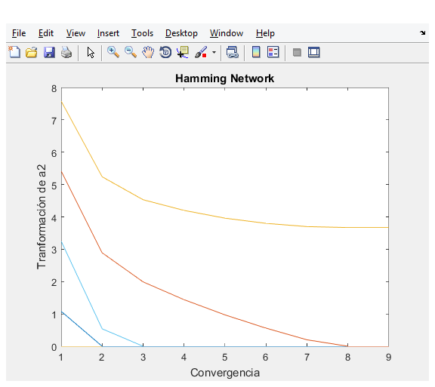

* **Experimento 3**

Ingrese el archivo con los vectores prototipo

ce =

1 0 1 0 1 0 1 0

0 1 0 1 0 1 0 1

1 0 0 0 0 0 0 0

0 0 1 1 0 0 1 1

0 1 0 0 1 1 0 0

1 1 1 1 0 0 0 0

0 0 0 0 1 1 1 1

1 1 1 1 1 1 1 1

Ingrese el vector a clasificar

[0 0 0 1 1 1 1 1]

b =

8 8 8 8 8 8 8 8

a1 =

10

11

8

11

10

9

12

13

Ep =

0.1071

Mepcilon =

1.0000 -0.1071 -0.1071 -0.1071 -0.1071 -0.1071 -0.1071 -0.1071

-0.1071 1.0000 -0.1071 -0.1071 -0.1071 -0.1071 -0.1071 -0.1071

-0.1071 -0.1071 1.0000 -0.1071 -0.1071 -0.1071 -0.1071 -0.1071

-0.1071 -0.1071 -0.1071 1.0000 -0.1071 -0.1071 -0.1071 -0.1071

-0.1071 -0.1071 -0.1071 -0.1071 1.0000 -0.1071 -0.1071 -0.1071

-0.1071 -0.1071 -0.1071 -0.1071 -0.1071 1.0000 -0.1071 -0.1071

-0.1071 -0.1071 -0.1071 -0.1071 -0.1071 -0.1071 1.0000 -0.1071

-0.1071 -0.1071 -0.1071 -0.1071 -0.1071 -0.1071 -0.1071 1.0000

Salidas.txt

2.07 3.18 0.00 3.18 2.07 0.96 4.29 5.39

0.03 1.25 0.00 1.25 0.03 0.00 2.48 3.71

0.00 0.45 0.00 0.45 0.00 0.00 1.81 3.16

0.00 0.00 0.00 0.00 0.00 0.00 1.37 2.87

0.00 0.00 0.00 0.00 0.00 0.00 1.06 2.73

0.00 0.00 0.00 0.00 0.00 0.00 0.77 2.61

0.00 0.00 0.00 0.00 0.00 0.00 0.49 2.53

0.00 0.00 0.00 0.00 0.00 0.00 0.22 2.48

0.00 0.00 0.00 0.00 0.00 0.00 0.00 2.45

0.00 0.00 0.00 0.00 0.00 0.00 0.00 2.45

**GRAFICA**

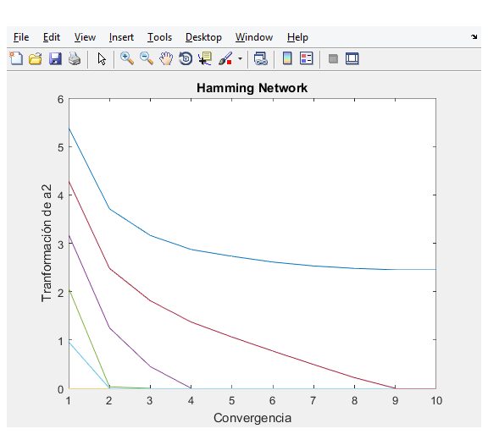

REFERENCIAS

Guti&eacute;rrez, H. (2018). *ooas*. *Hugo-inc.com*. Retrieved 12 April 2018, from http://www.hugo-inc.com/RNA/Unidad%204/4.2.1.html